Қараөзек ауылының жалпы орта мектебінің жанындағы

«Тәуелсіздік ұрандары» дебаттық клубының

2024-2025 оқу жылында атқарған іс-шаралары туралы

**Жылдық есебі**

Қыркүйек айының алғашқы аптасында дебат клубына мүше оқушылардың нақты санын анықтап, жетекші бекітілді.Дебаттық клуб жетекшісі болып Толеухан Айгуль бекітілді.

Аудандық білім бөлімінің жұмыс жоспары негізінде дебат клубының жұмыс жоспары құрылып бекітілді, және клуб мүшелері сайланды.

Клуб мүшелерімен отырыс өткізіліп,жылдық жоспар таныстырылды.

Отырыста дебаттық клуб жетекшісі Толеухан А жалпы дебаттың өту барысы

жақтау кейсі, құрылымы, жақтау мен даттау кейсі туралы түсіндірді.

Қыркүйек айының екінші жартысында **«Қазақ тілі өз мәртебесінде ме?»** тақырыбында дебат өткізілді.

**Дебаттың мақсаты:**

Қазақ тілінің қазіргі қоғамдағы мәртебесі туралы ;

Оқушылардың өз ойларын еркін жеткізе білуге және өз пікірлерінің ақиқат екенін дәлелдей білуге дағдыландыру;

Тілін құрметтеуге баулу.

Дебатқа : 10 «А» сынып «Ақиқат» тобы Даттаушылар, 9 «А» сынып «Парасат» тобы Жақтаушылар топтары белсене қатысып өз міндеттерін жоғары деңгейде атқарды.Әсіресе Ақиқат тобының өз пікірлерін нақты дәйек арқылы дәлелдегені көрермендер мен қазылар алқасына ұнады.

Дебат жоарғы деңгейде өтті.

Қазан айының 30-күні мектебіміздің дебат мүшелері Бұланды ауданының мектеп оқушылары арасында өткен пікірсайыс турниріне қатысып, жүлделі 3-орын иеленді.

Келесі дебаттық сайыс желтоқсан айында «Жасанды интеллект және адамзат» тақырыбында болады. Дебат мүшелеріне материалдар жинап , пікірталасқа дайындалу тапсырылды.

Желтоқсан айының алғашқы аптасында дебат клубының мүшелері отырысы болып отырыста алдағы өткізілетін дебатқа жоспар жасалып, қатысатын оқушылар анықталды, және оларға арнайы тапсырма берілді.

Желтоқсан айының 11-і күні мектебімізде аудандық семинар өткізілді, семинар жоспары бойынша **«Жасанды интеллект және адамзат » пікір сайысы** өткізілді.

**Мақсаты:**

1.Тақырыпты зерттеу: Жасанды интеллектінің (ЖИ) қоғамға әкелетін артықшылықтары мен ықтимал қауіптерін талдау.

2.Шешім қабылдау дағдысы: Тақырыпты терең талдап, жасанды интеллектінің қауіпсіз әрі тиімді қолданылу жолдарын ұсыну.

**Тақырыптың маңыздылығы:**

Жасанды интеллект бүгінде медицина, білім беру, өндіріс, және ақпараттық технологиялар сияқты көптеген салаларда қолданылады. Дегенмен, оның этикалық, әлеуметтік, және қауіпсіздікке қатысты сұрақтары әлі де талқылауды қажет етеді. Осы пікір сайыс арқылы қатысушылар жасанды интеллектінің мүмкіндіктері мен шектеулерін түсініп, ортақ шешім табуға ұмтылады. Белгілі бір фактілерді зерттеуге, болжауға, жүйелеп сөйлеуге, өз көзқарасын ашық та жүйелі етіп дәлелдеуге және өз бағытын дұрыс ұсынуға жетелеу;

**Түрі:** Дебат (пікірсайыс)

**Әдісі**: Сұрақ-жауап,ситуация туғызу ,нақты дәлелдер келтіру.

Дебатқа : 10 «А» сынып «Ақиқат» Даттаушылар тобы, 9 «А» сынып «Парасат» Жақтаушылар топтары белсене қатысып өз міндеттерін жоғары деңгейде атқарды.Әсіресе Ақиқат тобының спикерлері өз пікірлерін нақты дәйек арқылы дәлелдегені көрермендер мен қазылар алқасына ұнады.

Дебат жоғары деңгейде өтті.

Ұсыныс: Дебат мүшелері өз ойларын еркін жеткізіп,дәлелдер көбірек келтіре алатындай тыңғылықты дайындалса.

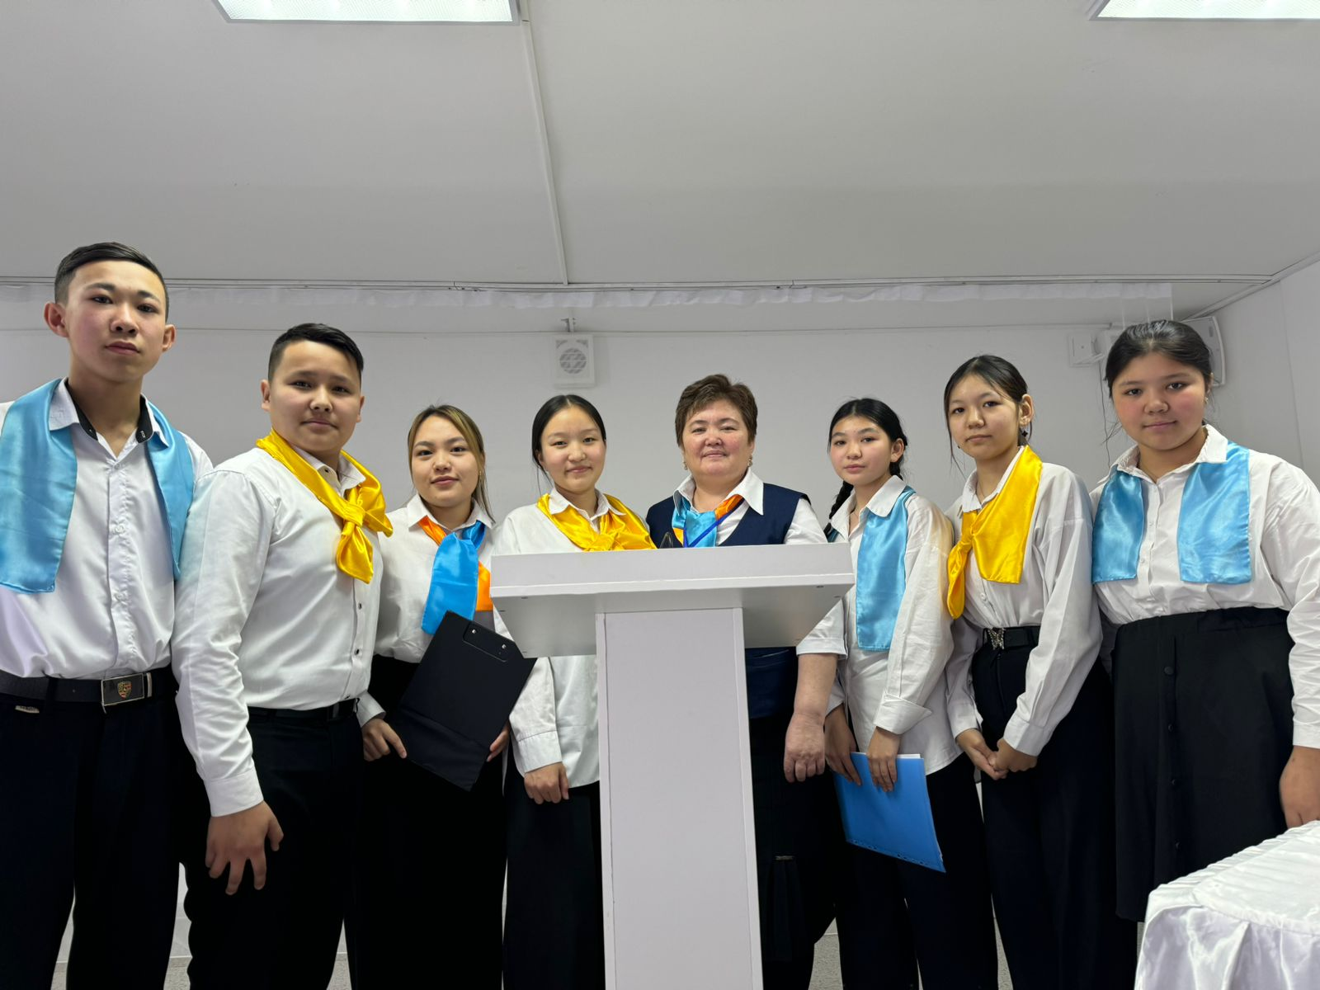

Сәуір айында 8-9 сыныптар арасында “Кітап оқу пайдалы ма, интернет пайдалы ма?”тақырыбында дебат өтті.

**Дебат тақырыбы:** “Кітап оқу пайдалы ма, интернет пайдалы ма?”

**Дебат мақсаты:**

1. Талдау және салыстыру: Кітап оқу мен интернеттің артықшылықтары мен кемшіліктерін салыстыру арқылы ақпараттың екі түрлі көзіне сыни тұрғыдан қарау.

2. Сөйлеу дағдыларын дамыту: Қатысушылардың логикалық ойлауын, сенімді сөйлеу қабілетін және пікірін дәлелді түрде жеткізуін жетілдіру.

3. Топтық жұмыс: Топпен бірлесіп жұмыс істеуді, пікір алмасуды және ұжымдық шешім қабылдауды дамыту.

4. Сыни ойлау: Қарсы пікірлерге жауап беру арқылы өз көзқарасын қорғау, жаңа идеялар ұсыну.

5. Көпқырлы көзқарас: Қатысушылардың тақырыпты жан-жақты қарастырып, әртүрлі пікірлерге құрметпен қарау мәдениетін қалыптастыру.

• Ұйымдастырушы дебаттың қорытындысын шығарады, жеңімпазды немесе ең тиімді аргументтерді атап өтеді.

• Барлығына қатысқандары үшін алғыс білдіреді. 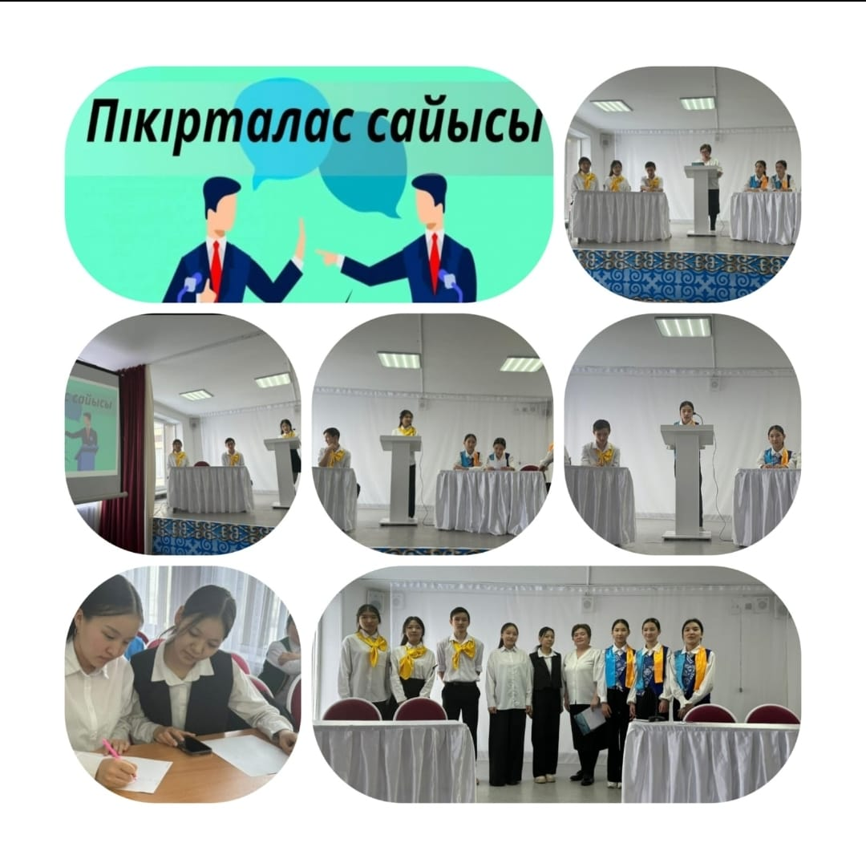

|  |  |  |
| --- | --- | --- |
| **№** | **Мектептің атауы** | **Ссылка** |
| 1 | «Қараөзек ауылының ЖОББМ» КММ | https://www.instagram.com/p/DBv8I_et_je/?igsh=MWMxcXFoeGpwZjk3Ng== |
| 2 | «Қараөзек ауылының ЖОББМ» КММ | <https://www.instagram.com/reel/C_z2TMvIdT6/?igsh=NHhtdzUxcWQ2djZ> |
| 3 | «Қараөзек ауылының ЖОББМ» КММ | <https://www.instagram.com/p/DDd->yb3NPfj/?igsh=MWhtaGU2YzR2YTF5Zg== |
| 4 | «Қараөзек ауылының ЖОББМ» КММ (ақпан) | <https://www.instagram.com/p/DGK8C96t4Ud/?igsh=MWxwa3RyemZ2ejNlOQ>== |
| 5 | «Қараөзек ауылының ЖОББМ» КММ | https://www.instagram.com/p/DJRQqidtS4V/?igsh=Nnc2dzNieGpxb21h |

Ұсыныс: Дебат мүшелері өз ойларын еркін жеткізіп,дәлелдер көбірек келтіре алатындай тыңғылықты дайындалса;

Дебат жетекшісі: Толеухан А

3. Жетістіктері

Аудандық дебат сайысында – II орын

Теңелгенқызы Нұрсәле аудандық дебатта «Үздік спикер» атағын алып ,матапатталды.

Мектепішілік дебаттарда үздік шыққан 5 оқушы марапатталды

«Үздік спикер», «Логика шебері», «Жыл дебатшысы» номинациялары табысталды

4. Талдау және ұсыныстар

Оң нәтижелер:

Оқушылар пікір айтуға, дәлел келтіруге үйренді.

Командалық жұмыс нығая түсті.

Қатысу белсенділігі артты.

Ұсыныстар:

Келесі оқу жылында облыстық деңгейге шығу.

Клубқа 6-сынып оқушыларын да тарту.

Ата-аналар мен мұғалімдер арасында достық пікірсайыстар ұйымдастыру.

5. Қорытынды

2024-2025 оқу жылында дебат клубы жоспарға сәйкес жұмыс жасап, оқушылардың шешендік қабілеттерін дамытуда зор нәтижелер көрсетті. Келесі жылы одан әрі жетілдірілген форматтар мен жаңа қатысушылармен жұмысты жалғастыру көзделіп отыр.

Дебат жетекшісі: Толеухан А